Poniedziałek 25.05.2020

Zestaw zadań rewalidacyjnych dla klasy I

Temat: Moja rodzina - zajęcia z elementami kodowania

Cel ogólny: Rozwijanie umiejętności planowania

W maju i w czerwcu często na zajęciach poruszany jest temat rodziny. Dziś dziecko stworzy serce na podstawie słownej instrukcji - rymowanki. Zrobi też pracę plastyczną - portret swojej rodziny. Jedna i druga praca może stać się prezentem dla rodziców.

1. Przywitaj się z dzieckiem, powiedz, że dziś porozmawiacie o rodzinie.
2. Jeżeli nie ma w domu maty do kodowania i kolorowych kubków dziecko może wyciąć poniższą matę i zamalowywać kredkami poszczególne pola, zgodnie z tym, co czytasz (czytaj pomału, aby dziecko zrozumiało).

Serduszko dla rodziców

Kredki w dwóch kolorach i kartka pokratkowana,
Słuchaj instrukcji uważnie, a twoja praca będzie udana.
Zaczynamy od dołu kartki, całą linię zieloną zrobimy,
To będzie część pięknej ramki, potem ją dokończymy.
Kierujemy się w górę, kredkę z zielonej na czerwoną zmieniamy,
Następnie dwie środkowe krateczki starannie nią wypełniamy.
Kolejne trzy piętra robimy tak samo,
Tylko za każdym razem kolorujemy dodatkową kratkę na lewo i na prawo.
W ten sposób na poziomie trzecim licząc od dołu, cztery kratki czerwone mamy,
Na czwartym 6 krateczek, a na piątym osiem środkowych kratek barwą wypełniamy
Kolejne dwa piętra będą identyczne,
Osiem czerwonych kratek ułożonych na środku, wypełnionych dokładnie, ślicznie.
Ósmy poziom będzie dość trudny do zrobienia,
Na środku dwie kratki puste, a po ich lewej i prawej stronie
po dwie krateczki szykują się do wypełnienia.
Zadanie jest już prawie ukończone, dla naszych rodziców
Czerwone serce mamy zrobione,
Teraz jeszcze ramkę dokończymy,
Dookoła wszystkie kratki zielenią zapełnimy.

3.Zaprezentuj dziecku kartki z ramkami. Zadanie dziecka będzie polegało na stworzeniu dowolną techniką plastyczną portretu swojej rodziny. Rozdaj dziecku materiały plastyczne, poproś żeby wybrały sobie jedną z ramek i zaproś do wykonania zadania. Podziękuj za aktywny udział w zajęciach.

Karta pracy

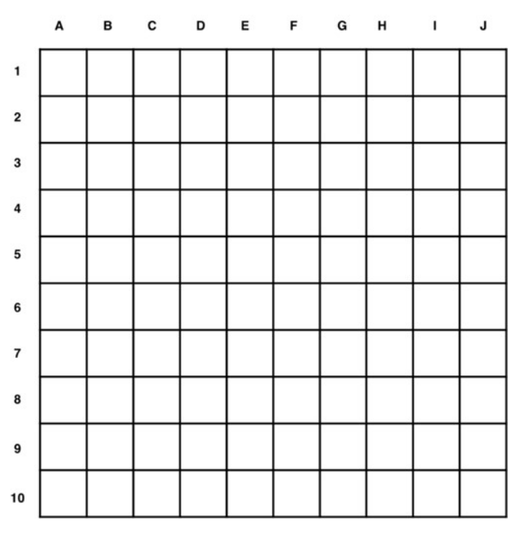
Prawidłowo wykonana karta pracy

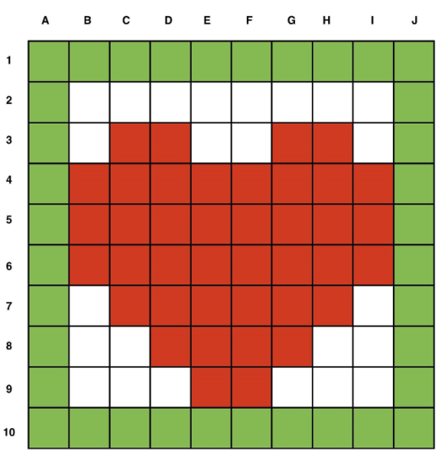
Kartki z ramkami do wyboru

